Sự khác nhau giữa 2 cái spring-framework và spring boot
Mục lục
1. Spring Framework là gì? 2
1.1. Các thành phần cốt lõi: 2
2. Spring Boot là gì? 2
3. So sánh Ưu điểm và Hạn chế 2
3.1. Spring Boot (Tiện ích mở rộng) 3
4. Khi nào nên dùng cái nào? 3
4.1. Dùng Spring Boot: 3
4.1.1. Testing: 4
4.2. Dùng Spring Framework thuần: 4

Chào bạn! Nếu bạn đang bước chân vào thế giới Java Backend, thì Spring và Spring Boot chính là hai "ông lớn" mà bạn không thể bỏ qua. Chúng giống như bộ khung xương và động cơ giúp việc xây dựng ứng dụng doanh nghiệp trở nên chuyên nghiệp và nhanh chóng hơn.
Dưới đây là cái nhìn chi tiết về sự khác biệt, ưu điểm và hạn chế của chúng.
- Spring Framework là gì?
Spring Framework là một nền tảng mã nguồn mở toàn diện cho Java. Nó ra đời nhằm giải quyết sự phức tạp của các công nghệ Java cũ (như EJB) bằng cách cung cấp một mô hình lập trình dựa trên các đối tượng Java thuần túy (POJO).
  - Các thành phần cốt lõi:
Dependency Injection (DI): Giúp quản lý các thành phần trong ứng dụng một cách lỏng lẻo (loose coupling).
Inversion of Control (IoC) Container: "Cái kho" chứa và quản lý vòng đời của các đối tượng (Beans).
Aspect-Oriented Programming (AOP): Tách biệt các tác vụ phụ (như ghi log, bảo mật) ra khỏi logic chính.
- Spring Boot là gì?
Nếu Spring là một bộ công cụ cơ khí đầy đủ nhưng rời rạc, thì Spring Boot là một "chiếc xe đã lắp ráp sẵn" dựa trên bộ công cụ đó. Nó là một dự án con của Spring giúp đơn giản hóa quá trình khởi tạo và phát triển ứng dụng.
Triết lý của Spring Boot: "Opinionated" – Nó tự động đưa ra các thiết lập mặc định hợp lý nhất để bạn có thể chạy ứng dụng ngay lập tức mà không cần cấu hình thủ công quá nhiều.
- So sánh Ưu điểm và Hạn chế
Ưu điểm | Hạn chế
Linh hoạt tuyệt đối: Bạn có quyền kiểm soát mọi cấu hình nhỏ nhất. | Cấu hình rắc rối: Bạn phải viết rất nhiều file XML hoặc Java Config.
Tính module: Chỉ cần dùng những gì bạn cần (Web, Data, Security). | Đường cong học tập dốc: Rất khó cho người mới vì có quá nhiều khái niệm.
Cộng đồng lớn: Tài liệu và giải pháp cho mọi vấn đề đều có sẵn. | Tốn thời gian: Mất nhiều công sức để thiết lập một dự án từ đầu.
  - Spring Boot (Tiện ích mở rộng)
Ưu điểm | Hạn chế
Auto-Configuration: Tự động cấu hình các thư viện dựa trên các "Starter dependencies". | Khó kiểm soát sâu: Đôi khi việc tự động hóa làm bạn khó hiểu chuyện gì đang xảy ra bên dưới.
Embedded Server: Tích hợp sẵn Tomcat/Jetty, bạn chỉ cần chạy file .jar là xong. | Dung lượng file lớn: Các file .jar thường nặng vì chứa nhiều thư viện mặc định không dùng tới.
Sẵn sàng cho Production: Cung cấp sẵn các tính năng như Health check, Metrics qua Spring Actuator. | Khó tùy biến sâu: Nếu muốn đi ngược lại các thiết lập mặc định của nó, bạn sẽ thấy khá phiền phức.

- Khi nào nên dùng cái nào?
  - Dùng Spring Boot:
Cho hầu hết các dự án hiện đại, đặc biệt là kiến trúc Microservices hoặc các dự án cần triển khai nhanh (MVP). Đây là tiêu chuẩn ngành hiện nay
    - Testing:
  - Dùng Spring Framework thuần:
Khi bạn làm việc với các hệ thống cũ (Legacy systems) hoặc các dự án đặc thù yêu cầu kiểm soát cấu hình cực kỳ chặt chẽ mà Spring Boot không đáp ứng được linh hoạt.

Muc luc hinh
Hinh anh 1.1 5
Hinh anh 1.2 6

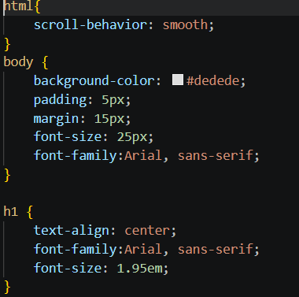
Hinh anh 1.1

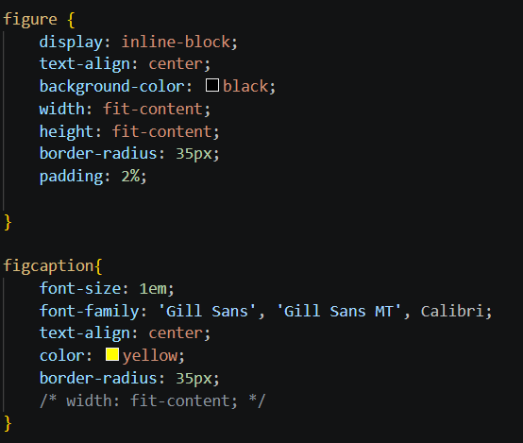
Hinh anh 1.2

